Министерство науки и высшего образования Российской Федерации

Федеральное государственное автономное образовательное учреждение высшего образования

**«Пермский национальный исследовательский политехнический университет»**

Электротехнический факультет

Кафедра **«Информационные технологии и автоматизированные системы»**

направление подготовки: 09.03.04 - «Программная инженерия»

Лабораторная работа

По теме **«Сложные сортировки»**

Выполнял:

студент группы РИС-24-1б

Морозова Н.С.

Проверял:

Доцент кафедры ИТАС

Полякова О.А.

Постановка задачи:

1. Создать два разных массива из случайных чисел для каждой сортировки, вывести их.
2. Провести в них сортировку двумя способами: методом Хоаре и методом Шелла.
3. Вывести оба отсортированных массива.

Код

#include <iostream>

#include <Windows.h>

#include <ctime>

using namespace std;

void Hoare(int* arr, int low, int high)

{

int op = arr[(low + high) / 2];

int i = low - 1;

int j = high + 1;

while (i < j)

{

do

i++;

while (arr[i] < op);

do

j--;

while (arr[j] > op);

if (i < j)

{

int temp = arr[i];

arr[i] = arr[j];

arr[j] = temp;

}

}

int pi = j;

print(arr);

if (low < high)

{

Hoare(arr, low, pi);

Hoare(arr, pi + 1, high);

}

}

void Shell(int* arr, int n)

{

for (int gap = n / 2; gap > 0; gap /= 2)

for (int i = gap; i < n; i++)

{

int temp = arr[i];

int j;

// Сдвигаем элементы, пока не найдём правильное место для temp

for (j = i; j >= gap && arr[j - gap] > temp; j -= gap)

arr[j] = arr[j - gap];

arr[j] = temp;

print(arr);

}

}

void print(int* arr)

{

for (int i = 0; i < 20; i++)

cout << arr[i] << ' ';

cout << endl;

}

int main()

{

SetConsoleCP(1251);

SetConsoleOutputCP(1251);

srand(time(0));

int masH[20];

for (int i = 0; i < 20; i++)

masH[i] = rand() % 50 - 10;

cout << "Массив для сортировки методом Хоаре: ";

print(masH);

Hoare(masH, 0, 19);

cout << "Отсортированный массив: ";

print(masH);

int masS[20];

for (int i = 0; i < 20; i++)

masS[i] = rand() % 50 - 10;

cout << "Массив для сортировки методом Шелла: ";

print(masS);

Shell(masS, 20);

cout << "Отсортированный массив: ";

print(masS);

return 0;

}

Блок-схема

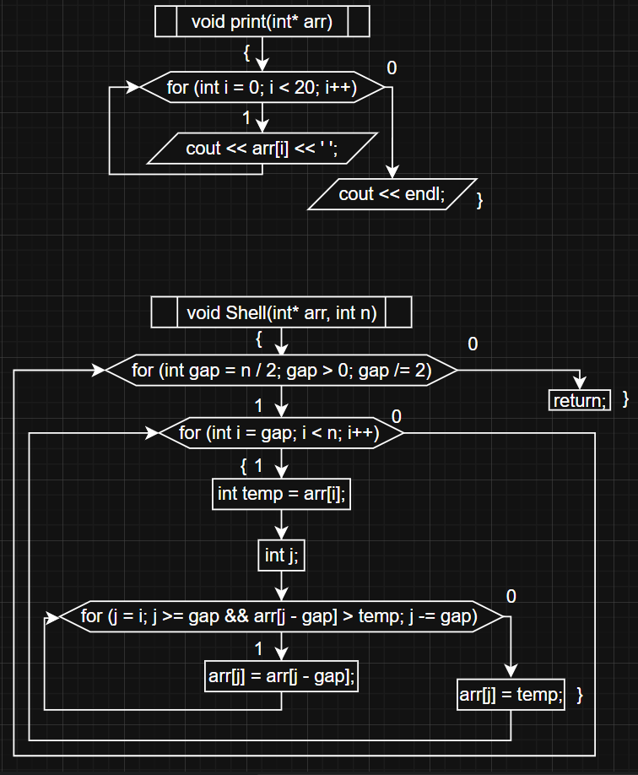

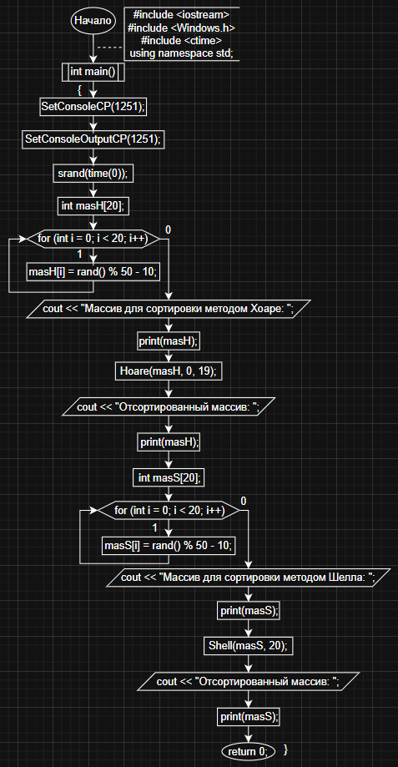

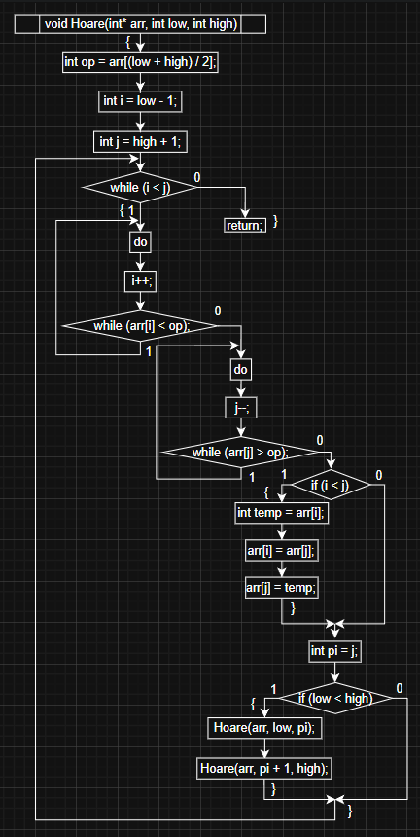

Результат работы программы:

